**МУНИЦИПАЛЬНОЕ АВТОНОМНОЕ ОБЩЕОБРАЗОВАТЕЛЬНОЕ УЧРЕЖДЕНИЕ СРЕДНЯЯ ОБЩЕОБРАЗОВАТЕЛЬНАЯ ШКОЛА №166 С УГЛУБЛЕННЫМ ИЗУЧЕНИЕМ ОТДЕЛЬНЫХ ПРЕДМЕТОВ**

620141, г. Екатеринбург, ул. Пехотинцев. 14, тел./факс (343) 366-04-16

E-mail: [ekb-mou166@mail.ru](mailto:ekb-mou166@mail.ru), <http://школа166.екатеринбург.рф>

___________________________________________________________________________

**АНАЛИТИЧЕСКАЯ СПРАВКА**

С целью познакомить учащихся с правилами ответственного и безопасного поведения в современной информационной среде, способах защиты от противоправных посягательств в сети Интернет,16 марта 2023 года для параллели 6-х классов была проведена лекция «Противоправный контент. Безопасность в интернете. Химические виды зависимостей». Ребятам рассказали о том, что можно, а что запрещено в сети, об основных видах опасного и запрещённого контента в Интернете.

В конце лекции, учащиеся задавали вопросы, делились своими историями.

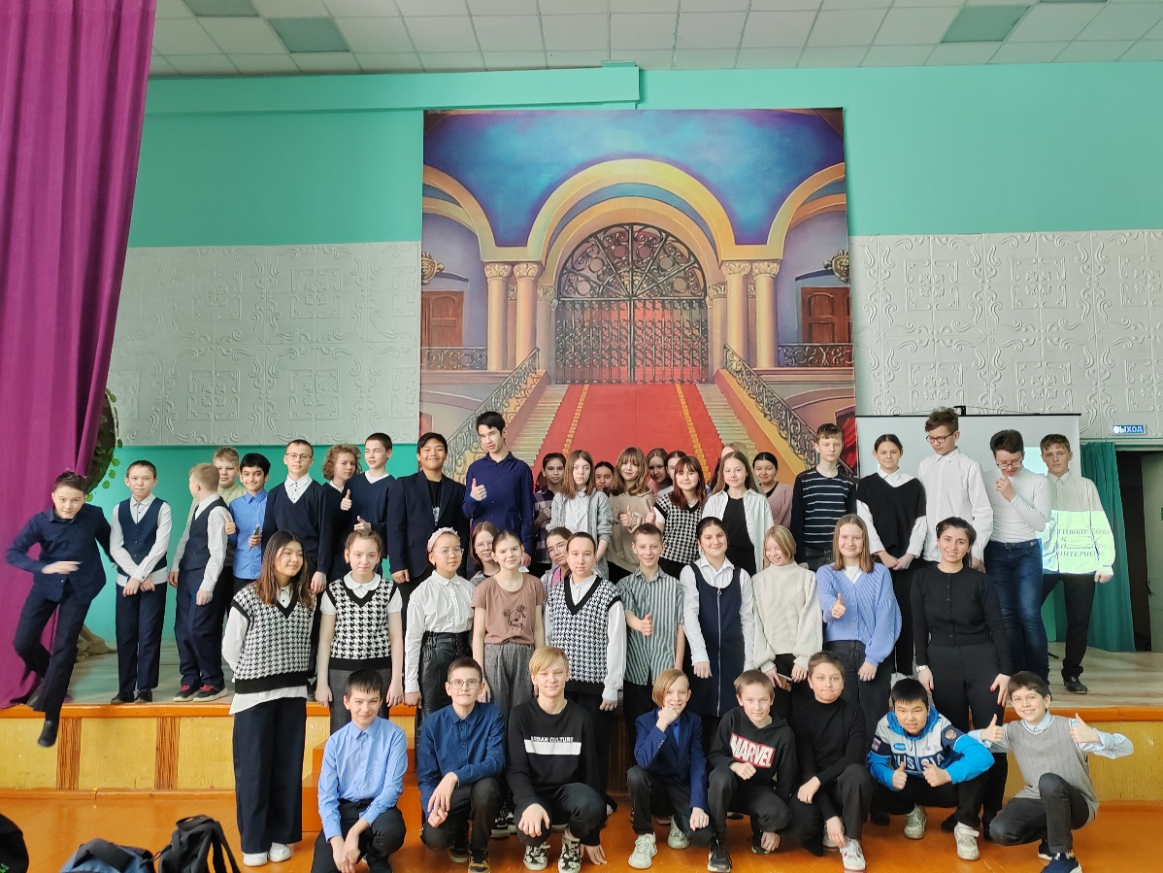

Исполнитель: Мирзаева А.Р., социальный педагог

Охват: 55 человек